Региональный конкурс «Методист года».

Конкурсное испытание «Методическое портфолио».

Обобщение опыта методической работы участника конкурса и демонстрация его путем оформления карты-представления (с заданными критериями).
Обобщить опыт – сформулировать основные идеи, направление (тему) работы; обосновать продуктивность и перспективность этих идей; раскрыть условия, при которых возможна их реализация; выявить объективные закономерности, требования, правила демонстрации, творческого использования и развития конкретного опыта. Опыт может быть представлен как целостно (система), так и частично (отдельные компоненты).
Методическая тема – конкретное направление работы, обусловленное спецификой деятельности, личным практическим опытом, потребностями субъектов взаимодействия.
ВАЖНО!!! Методическая тема последовательно и логично отражена во всех организационных формах конкурсных испытаний конкурса «Методист года».
Портфолио = Достижения.

Структура представления методической работы в карте-представлении в разрезе основных видов деятельности методиста:
- аналитическая деятельность (анализ и проектирование деятельности, условий, результатов);
- информационная деятельность (сбор, трансляция, тиражирование информации);
- организационно-методическая деятельность (организация и проведение системы мероприятий);
- консультационная деятельность (оказание помощи в отношении содержания, процесса).

Принципы оформления конкурсных материалов:
- Представление собственной методической деятельности (комплекс методов, приемов, действий присущих именно участнику конкурса).
- Целостность и завершенность представленного опыта, соблюдение цикла организации методической работы (рис.1).

Что я делаю? (Определяется тема, проблема, объект)
Для чего я делаю это? (Формулируются цель, задачи, желаемый результат)
Как я делаю это? (Определяются условия, ресурсы, средства)
Какой результат получаю, используя это? (Рассматривается фактический результат, анализ)

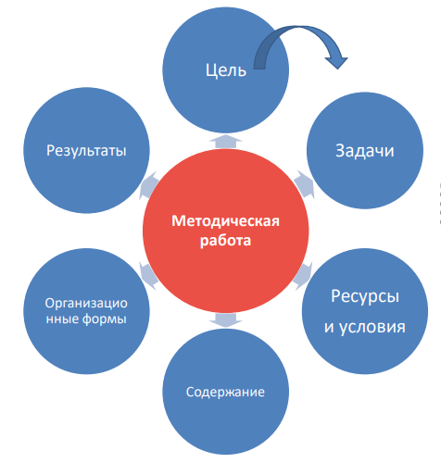
- Наглядность. Подтверждение реализации этапов методического цикла «Содержание», «Организационные формы» и «Результаты» наглядными примерами и продуктами, в том числе наградными материалами, рецензиями/отзывами/экспертными заключениями и т.п.

Региональный конкурс «Методист года».

Конкурсное испытание «Методическая разработка».

Обобщение опыта организационно-методической работы участника конкурса через описание личного (авторство!) практического опыта в изучении методической темы.
Назначение конкурсного материала:
- оказание методического сопровождения для педагогов;
- разъяснения о возможностях применения на практике инновационного опыта.
Целевая аудитория: педагоги.
Формы представления материала (организационно-методический характер), например:
- описание мероприятия;
- описание цикла мероприятий;
- методические рекомендации;
- методическое пособие.
Требования к содержанию:
- актуальность, учет профессиональных потребностей педагогов;
- наличие теоретического и практического обоснования методической темы;
- описание технологии работы (методы, приемы, инструменты, организационные формы, алгоритмы действий и пр.);
- описание результатов и перспектив дальнейшей методической работы по теме.
Требования к оформлению:
- Титульный лист (наименование образовательной организации (полное, по уставу), вид и тема разработки, автор, занимаемая должность, время (год) написания), пример рис.1:
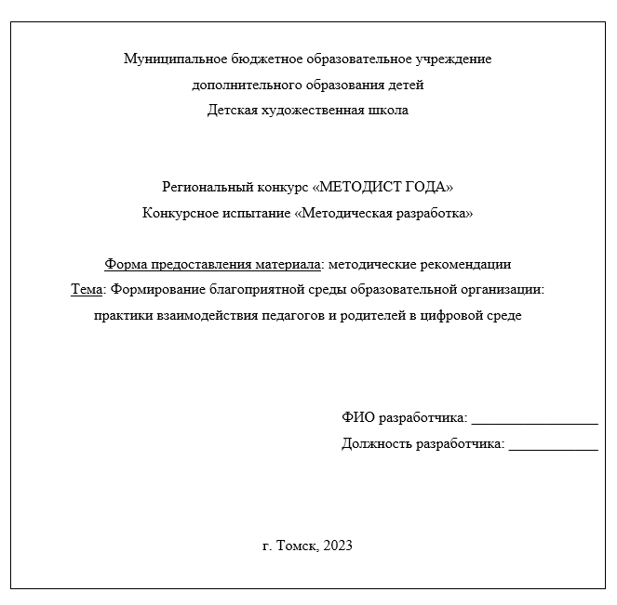

2. Аннотация. Задача – привлечь внимание читателя (лаконичное описание содержания материала: тема, проблема, адресность, чем полезна);
3. Введение. Задача – сформировать у читателя ясное понимание причины, которая побудила к работе над проблемой (актуальность/новизна; степень изучения проблемы через теоретическое обоснование, анализ литературных источников и анализ практики; место темы в системе методического сопровождения педагогов; характеристика целевой аудитории; описание условий; цель, задачи, ожидаемый результат; возможности практического использования).
4. Основная часть. Задача – сформировать представление у читателя как работать с проблемой на практике (непосредственно описание практического опыта, описание способов решения проблемы, конкретных методов, приемов, инструментов, организационных форм, последовательность действий).
5. Заключение. Задача – убедить читателя в эффективности, результативности проделанной работы (соотнесение выводов с целями, задачами; оценка результатов; продуктивность представленного опыта и обоснование выбранного решения, например, эффективность, точность, простота, наглядность и пр.; перспективы развития и возможность использования в практике других образовательных организаций; рекомендации по использованию представленного опыта).
6. Список используемой литературы и источников (содержит все используемые источники информации, к которым обращался автор при подготовке материала (книги, учебные пособия, нормативно-правовые документы, ресурсы сети интернет и пр.); цитаты и данные т.ж. имеют ссылки на источники; список формируется в алфавитном порядке по фамилии автора (в случае отсутствия автора учитываются начальные буквы заглавия), каждый источник в списке оформляется с абзацного отступа, нумеруется арабскими цифрами, после номера ставят точку). Например(1):

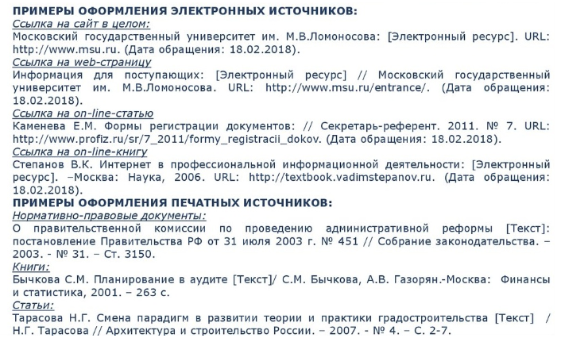

- URL: https://yaaspirant.ru/spisok-literatury/kak-v-spiske-literatury-oformlyat-internet-istochniki (Дата обращения 14.04.2023).

Региональный конкурс «Методист года».

Конкурсное испытание «Решение есть!»

Обобщение и демонстрация опыта организационно-методической работы участника конкурса через решение задачи социально-личностного характера (коммуникативные, эмоционально-нравственные, критическое мышление, креативность, инициативность, саморегуляция, навыки принятия решений и т.п.).
Задача = Нестандартность = Мобильность

Характер задачи: мини-кейс «Иллюстрация» (конкретный пример из практики). Структурированная задача, которая имеет определенную модель решения, т.е нет правильного ответа, но существует оптимальный вариант решения.
Тематическое направление: взаимодействие с коллегами в рамках организации или реализации методической работы.
Алгоритм решения кейса:
- исследование предложенной ситуации (знакомство с текстом);
- анализ информации (возможно «домысливание» недостающей информации);
- «примерка» предложенных в кейсе ролей на себя;
- конструктивное оценивание ситуации и/или точки зрения других людей;
- обдумывание возможных вариантов решений;
- определение оптимального/эффективного решения.

Преимущества в содержании предложенного решения:
- раскрытие проблемы (формулировка, факты, персоналии);
- проработка проблемы (закономерности её развития (главная, второстепенная), возможность последствий);
- варианты решения проблемы (действия, последовательность действий и пр.).

Преимущества в оформлении (письменный ответ) предложенного решения:
- лаконичный и понятный язык изложения (без размытых формулировок);
- структурированность и логичность ответа (введение, основная часть (аргументы-факты), заключение).

Региональный конкурс «Методист года».

Конкурсное испытание «Методическая находка».

Обобщение практического опыта организационно-методической работы участника конкурса через демонстрацию методического мероприятия.
Мероприятие = Публичное выступление

Организационная форма (вид) мероприятия:
- методический семинар для педагогов;
- мастер-класс для педагогов.
Цель мероприятия: обучение, повышение профессиональных компетенций педагогов.

Методический семинар.
Обучающая форма, демонстрирующая общую информацию по методической теме, формирующая в большей степени культуру научного мышления. Теория опирается на практику.
В рамках конкурса «Методист года» двусторонний процесс «Спикер - слушатель» (где в роли спикера – участник конкурса).
Спикер делится опытом и создает ситуацию «обратной связи» от слушателей. Слушатели усваивают материал и включаются в его обсуждение.

Подготовка к семинару:
- четко для себя сформулируйте идею, которую хотите донести до слушателей (или 2-4 ключевые идеи для личного выбора);
- определите цель семинара;
- определите тему семинара (лаконично, без излишних синтаксических конструкций);
- определите через какую информацию донесете свою идею/тему (исследование, сопоставление теории и практики, алгоритм системы работы и пр.);
- определите формы организации обратной связи от слушателей (опрос, комментарии, игра, дискуссия и т.п);
- составьте план семинара с учетом временных ограничений;
- подготовьте при необходимости презентационный материал (именно иллюстративный, а не текстовый материал);
- проведите конкурсный семинар для своих коллег, соберите от них обратную связь и при необходимости внесите корректировки в сценарий семинара и/или в его организационную структуру.

Алгоритм проведения семинара:
- Введение (представление спикера; представление темы; актуальность).
- Основная часть (ключевые идеи, аргументы, факты, практический опыт; принцип «от простого к сложному»).
- «Обратная связь» (побуждение аудитории к обратной связи, непосредственно обсуждение темы семинара).
- Заключение (подведение итогов, выводы).

Мастер-класс.

Обучающая форма, демонстрирующая практическое использование конкретного методического приема или метода, методику преподавания, технологию обучения и воспитания.
Двусторонний процесс «Мастер – слушатель».
«Я знаю, как это делать. Я научу вас».

Мастер ПОКАЗЫВАЕТ посредством имитационной игры, как на практике применять методику, прием, инструмент и т.д. Мастер инициирует поисковый, творческий, самостоятельный характер деятельности слушателей (участников мастер-класса). Вовлекает их в процесс и практическую деятельность.
Элементы технологии мастер-класса:
- индуктор (стимулирование интереса, н-р, часто стимулом является проблемная ситуация, как начало, мотивирующее творческую деятельность каждого слушателя);
- самоконструкция (построение собственной гипотезы);
- социоконструкция (организация мастером групповой работы и получение группового результата);
- социализация (организация мастером групповой работы с учетом особенностей/способностей слушателей);
- афиширование (представление результатов/продуктов деятельности слушателей);
- разрыв (или «озарение»; информация (даже уже известная) становится для слушателя «открытием»);
- рефлексия (отражение чувств, ощущений, возникших у слушателей).

Алгоритм проведения:
- Презентация педагогического опыта:
- кратко характеризуются основные идеи технологии;
- описываются достижения и результаты работы;
- определяются проблемы и перспективы в работе учителя-мастера.
2. Представление системы (элемента системы) работы:
- описывается технология, метод, прием, инструмент, средство и т.д..
3. Проведение имитационной игры:
- мастер проводит учебное занятие со слушателями, демонстрируя приемы работы.
Моделирование этапа «Имитационная игра»:
- Слушатели выполняют самостоятельную работу по конструированию собственной модели работы в режиме технологии (метода, приема, инструмента и пр.) мастера;
- Мастер выполняет роль консультанта, организует самостоятельную работу слушателей и управляет ею;
- Мастер совместно со слушателями проводит обсуждение авторских моделей учебного занятия.
4. Рефлексия по результатам совместной деятельности мастера и слушателей.

Рекомендации по подготовке и проведению публичного выступления.

- Создайте ситуацию «Первое впечатление». Продумайте свой внешний образ в соответствии с форматом мероприятия, однако придерживайтесь правила «Свой - Свой» (соответствие слушателям/аудитории).
- Продумайте фразы для начала выступления, представления себя аудитории и окончания выступления. Слушатели запоминают яркие моменты.
- При выступлении избегайте «лирических отступлений». Это сэкономит время для подачи главной информации и не создаст у слушателей ощущение «пустого» выступления.
- Соблюдайте тайминг (четко спланируйте его уже на этапе подготовки выступления).

Классический вариант структуры выступления:

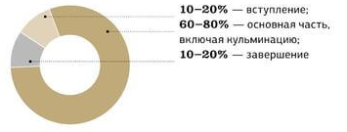
- Постарайтесь заранее спланировать пространство для выступления (оборудование, канцелярия, рассадка аудитории и т.п.).
- Во время выступления следите за реакцией слушателей и пытайтесь удержать их внимание (записывают за вами, зевают, активно взаимодействуют и отвечают на вопросы и пр.), подстраивайтесь под аудиторию (темп, возможность в аудиторию «бросать» вопросы, пошутить, использовать паузу и пр.). Не бойтесь изменить ход мероприятия, если очевидно, что слушателям не интересно.
- Будьте готовы к вопросам. Любой вопрос – это признак неравнодушия к Вашему выступлению.
- Держите ситуацию под контролем, старайтесь общаться в конструктивной плоскости. У Вас для этого есть все основания – Вы эксперт в своем вопросе!

Желаем успехов!

